Rekrutacja 2024/2025
Formularz do rekrutacji – promotor/opiekun naukowy

www.swps.pl

ZGŁOSZENIE POTENCJALNEGO PROMOTORA/PROMOTORKI w procesie rekrutacji doktorantów oraz uczestników
i/lub OPIEKUNKI/OPIEKUNA NAUKOWEGO trybu eksternistycznego (tryb E) w Uniwersytecie SWPS
Imię i nazwisko promotora/promotorki | Hanna Bednarek
Nazwa centrum badawczego/grupy badawczej/grupy artystycznej do której należy promotor/promotorka | Centrum Neuronauki Behawioralnej
Wykaz najważniejszych publikacji naukowych, zrealizowanych i realizowanych grantów badawczych; link do ORCID i/lub do profilu ResearchGate/Academia.edu (lub innej strony prezentującej dorobek naukowy/artystyczny) | ORCID ID: 0000-0001-6470-5120  Granty NCN:  - Wpływ treningu funkcji poznawczych na podatność na złudzenia wzrokowe – jako kierownik projektu (zakończony w 2021)  - Jak zwiększyć sprawność umysłu seniora: trening poznawczy czy ćwiczenia fizyczne  Kierownik z ramienia lidera konsorcjum IBD prof. Elżbieta Szelag.  Kierownik zespołu z ramienia Partnera U.SWPS dr hab. Hanna Bednarek (zakończony w 2021)  - Poznawcze uwarunkowania efektywności zachowania pilotów w warunkach dezorientacji w przestrzeni.  - kierownik projektu zakończonego w 2009 roku  Dwie ostatnie publikacje:  - Bednarek, H., Przedniczek, M., Wujcik, R., Olszewska, J., Orzechowski, J. (2024). Cognitive training based on human-computer interaction and susceptibility to visual illusions. Reduction of the Ponzo effect through working memory training. International Journal of Human-Computer Studies, vol. 184, 103226.  http://dx.doi.org/10.1016/j.ijhcs.2024.103226  - Jabłońska, K., Stańczyk, M., Piotrowska, M., Szymaszek, A., Lukomska, B, Bednarek, H., Szeląg, E. (2022). Age as a moderator of the relationship between planning and temporal information processing. Scientific Reports vol. 12, 1548  https://doi.org/10.1038/s41598-022-05316-6  Wybrane wcześniejsze publikacje:  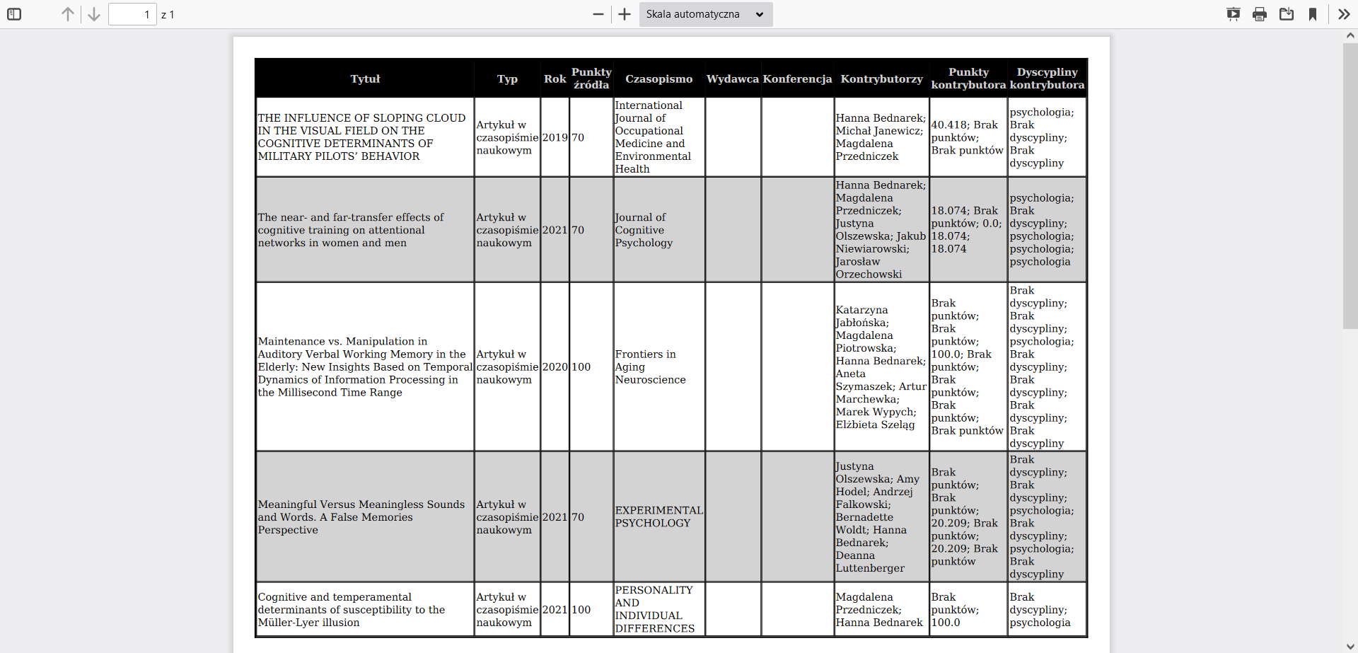
Dyscyplina dla przyszłej rozprawy doktorskiej (możliwe: nauki socjologiczne, nauki o polityce i administracji, nauki o kulturze i religii, literaturoznawstwo, psychologia, sztuki plastyczne i konserwacja dzieł sztuki) | Psychologia
Krótki opis kierunków badawczych realizowanych przez promotora/promotorkę (kilka zdań opisujących specjalizację naukową/artystyczną; główne problemy badawcze; zainteresowania naukowe) oraz ewentualny link do strony internetowej/zespołu badawczego | Badania poznawczych i temperamentalnych mechanizmów złudzeń wzrokowych występujących w lotnictwie, sporcie, modzie, oraz wybranych zawodach np. celnicy czy radiolodzy. Rola treningów poznawczych i fizycznych w usprawniania funkcjonowania poznawczego młodych i starszych. Określanie benefitów wynikających z treningów poznawczych: percepcji, pamięci roboczej i funkcji wykonawczych.
Obszary tematyczne planowanych rozpraw doktorskich | - Podatność na złudzenia wzrokowe celników i/lub radiologów a ich efektywność zawodowa operacjonalizowana liczbą popełnianych błędów w pracy  - Złudzenia percepcyjne w procesie odchudzania i modelowania sylwetki.  - Benefity poznawacze fizycznych i poznawczych treningów
Liczba osób, które promotor/opiekun naukowy byłby w stanie przyjąć w efekcie rekrutacji w r.a. 2024/2025: | do Szkoły Doktorskiej (stypendium doktoranckie finansowane ze środków USWPS) | Liczba: 1
 | do projektów lub grantów badawczych krajowych i międzynarodowych (stypendium doktoranckie finansowane ze środków grantowych) | Liczba: 0
 | do programu Doktorat wdrożeniowy (stypendium doktoranckie finansowane ze środków MNiSW) | Liczba: 0
 | do trybu eksternistycznego ( brak stypendium doktoranckiego) | Liczba:1
Liczba obecnie prowadzonych doktoratów: | w Szkole Doktorskiej | Liczba: 0
 | na Interdyscyplinarnych Studiach Doktoranckich | Liczba: 1
 | w trybie eksternistycznym | Liczba: 0
Liczba wypromowanych dotychczas doktorantów wraz z rokiem ukończenia doktoratu | 3 doktorów (2020, 2023 z wyróżnieniem, 2024)
Liczba otwartych przewodów doktoranckich (w starym trybie, czyli w ramach studiów doktoranckich) | 1 (ISD) – w fazie recenzji
REKRUTACJA
Kandydaci/kandydatki powinni/powinny skontaktować się z wybranymi przez siebie potencjalnymi promotorami/promotorkami którzy są członkami centrów i /lub zespołów badawczych
Warunki które powinien(-nna) spełnić kandydat(-ka)  w zakresie: zainteresowań naukowych; kompetencji naukowych; dotychczasowych osiągnięć; znajomości języków obcych; kompetencji społecznych; dyspozycyjności, itp. | -Doświadczenie w planowaniu i prowadzeniu badań eksperymentalnych (mogą być studenckie);  - Doświadczenie w opracowywaniu wyników badań, w przygotowaniu baz danych,  - Mile widziane doświadczenie w prowadzeniu treningów poznawczych i/lub fizycznych,  -Mile widziane zainteresowanie problematyką złudzeń wzrokowych lub lotnictwa;  - Zainteresowania naukowe w obszarze psychologii poznawczej i różnic indywidualnych;  - Biegłe posługiwanie się językiem angielskim;  - Otwartość tworzenie lub znajomość komputerowych procedur badawczych;  - Zainteresowanie prowadzeniem badań z okulografem i/lub EEG (opcjonalnie)  - Wcześniejsze publikacje na koncie lub w przygotowaniu;  - Gotowość do współpracy, dyspozycyjność
Preferencje w zakresie kontaktu z kandydatem/kandydatką w trakcie rekrutacji | x☐ Kontakt mailowy: proszę podać adres e-mail:_Hanna.Bednarek@swps.edu.pl  X☐ Kontakt telefoniczny: proszę podać numer telefonu:607 349 959  X☐ Osobiste spotkania (po wcześniejszym umówieniu e-mail/tel.)  X☐ Wszystkie formy kontaktu
Preferowane daty i godziny (w okresie  marzec-czerwiec 2024) w celu przeprowadzenia rozmowy kwalifikacyjnej z kandydatem/kandydatką | Do uzgodnienia
Informacja o ewentualnej nieobecności uniemożliwiającej kandydatom/-kom kontakt z potencjalnym promotorem/-ką (ze wskazaniem dat) | brak

